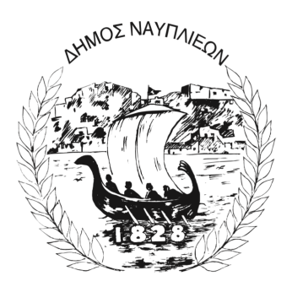
ΔΗΜΟΣ ΝΑΥΠΛΙΕΩΝ
ΑΥΤΟΤΕΛΕΣ ΓΡΑΦΕΙΟ ΕΠΙΚΟΙΝΩΝΙΑΣ και ΔΗΜΟΣΙΩΝ ΣΧΕΣΕΩΝ
Ναύπλιο, 10 Οκτωβρίου 2025

ΔΕΛΤΙΟ ΤΥΠΟΥ

Με αφορμή την Παγκόσμια Ημέρας Ψυχικής Υγείας, η Δ/νση Κοινωνικής Προστασίας Παιδικής Μέριμνας και Τρίτης Ηλικίας του Δήμου Ναυπλιέων θα συμμετάσχει σήμερα σε ενημερωτική δράση, σε συνεργασία με υπηρεσία Κατοίκον Νοσηλείας του Κέντρου Ψυχικής Υγείας Αργολίδας, στην Πλατεία Τριών Ναυάρχων, Ναύπλιο, από τις 10:00-14:00.
Στόχος της δράσης είναι η ενημέρωση και ευαισθητοποίηση των πολιτών σχετικά με τη σημασία της ψυχικής υγείας και η γνωριμία με τις υπηρεσίες που παρέχουν οι κοινωνικές υπηρεσίες του Δήμου, ( Βοήθεια στο σπίτι, Κέντρα Κοινότητας, ΚΗΦΗ, ΚΑΠΗ και Δημοτικό Ιατρείο).
Ειδικότερα, οι πολίτες θα έχουν τη δυνατότητα να ενημερωθούν για τις υπηρεσίες συμβουλευτικής και ψυχοκοινωνικής στήριξης, τα προγράμματα πρόνοιας και κοινωνικής ένταξης και την κοινωνική πολιτική για ευάλωτες ομάδες.
Ο Δήμος Ναυπλιέων συνεχίζοντας τις προσπάθειες που προάγουν την ψυχική υγεία στο πλαίσιο της κοινωνικής πολιτική του, σας προσκαλεί να συμμετέχετε σε αυτή την ενημερωτική δράση καθώς η ψυχική υγεία αποτελεί αναπόσπαστο κομμάτι της συνολικής ευημερίας όλων μας.

